仿云盘项目
需求分析和设计报告

第 11 组
张婷、崔明明、王静、徐增辉
目录
1 引言 2
1.1 编写目的 2
1.2 项目背景 2
1.3 参考资料 3
2 项目概述 3
2.1 项目目标 3
2.2 假定与约束 3
2.3 功能需求 4
3 运行环境规定 5
3.1 设备 5
3.2 开发软件 6
4 产品概要设计 6
4.1 接口设计 6
4.2 数据库设计 6
4.3 出错处理设计 7
4.4 安全保密设计 7
4.5 系统维护设计 8
5 产品详细设计 8
5.1 总体性能需求 8
5.2 用户信息模块 8
5.3 文件管理模块 9
6 产品操作手册 10
6.1 产品概述 10
6.2 产品运行 10
6.3 产品说明 10
7 测试分析报告 13
7.1 测试范围及主要内容 13
7.2 测试方法 13
7.3 测试报告 14
7.4 测试结论 14

引言
随着信息与互联网技术的高速发展，我们已进入了一个全新的E时代。网上的云盘软件带给了人们极大的好处，随时随地可以在互联网上存取文档或较大的文件，而且云盘软件发展成熟，操作也很简便，极其适合开发。
需求分析是软件计划阶段的重要活动，也是软件生存周期中的一个重要环节。编写需求分析和设计报告可以对被开发软件系统的主要功能和性能进行完整描述，为软件开发者进行详细设计和编程提供基础，也为软件提供测试和验收的依据。
本小组通过翻阅书籍以及查询互联网的方式，认真且全面地调查了用户对仿云盘软件的需求，从而确定了软件功能要求、系统运行支持和数据项。以上这一切也为之后的总体设计奠定了良好的基础。
本需求分析和设计报告全面详细地描述了本软件所要实现的功能，使软件开发、测试和维护人员对于其业务流程和功能达成共识，从而完成所有的工作。

编写目的
该需求分析报告描述了仿云盘项目的需求,编写该需求分析报告的主要目的是为了使用户和软件开发者双方对该软件的初始规定有一个共同的理解，使之成为整个开发工作的基础。
作为软件产品的依据，本说明文档将从系统的功能要求、性能要求、运行硬件环境要求、运行软件环境要求及安全性等方面作出详细规定。旨在确保本系统软件系统最终目标的实现。
本说明书也是最终对产品进行集成测试（也称综合测试或需求测试）的依据。
预期读者：系统分析,编程及测试人员。

项目背景
目前流行的存储设备有非常多的种类，主要分为硬件存储和软件存储，云盘是互联网云技术的产物，它通过互联网为企业和个人提供信息的储存，读取，下载等服务。具有安全稳定、海量存储的特点。相对于传统的实体磁盘来说，更方便，用户不需要把储存重要资料的实体磁盘带在身上。
正是由于云盘有如此多的优点，本项目小组决定进行该仿云盘产品的开发。具体的，客户端的程序是建立在windows系统上以Java为开发软件的应用程序，服务器端也采用windows 为操作系统的工作站，采用MySQL为开发软件的数据库服务程序。

参考资料
《软件项目管理》杨律青 编著 电子工业出版社
《Java2实用教程(第三版)》耿祥义 张跃平 编著 清华大学出版社

项目概述

项目目标
本项目旨在开发一个应用于浏览器的仿云盘软件，向用户提供文件的存储、访问、备份、共享等文件管理功能，开发模式为C/S模式，且能够实现仿云盘软件预期的所有功能，并拥有足够的灵活性，面向所有年龄段的用户群体。
本软件的一部分功能仍待于开发，例如添加好友、分享文件、成为会员等功能。

假定与约束
项目的假定如下：
（1）必须在 3 月 19 日前对需求和原型进行确认，否则将会造成整体延期；
（2）必须在 3 月 20 日前编写代码，否则会影响项目功能开发进度；
（3）项目开发必须在 4 月 8 日前完成；
（4）测试必须在 4 月 12 日前结束，否则会影响项目的质量；
（5）产品试用必须在 4 月 15 日前完成。

项目的约束如下：
本软件的开发人员已经具备了编制该软件所必须的素质，如团体协作精神，对JAVA语言的熟练掌握，一定的编程经验，对于一些较为高级的功能实现上存在一定能力问题，无法具体实现，需要后续的学习才可实现。
项目的开发与管理的时间具体安排如下：

阶段 | 功能目标
第一期（13 天）  2019.3.7~2019.3.19 | - 正确掌握软件的需求  - 确定项目的详细设计
第二期（20 天）  2019.3.20~2019.4.8 | - 基于 web 的用户身份管理  - 登录  - 注册  - 基于 web 的云盘文件管理  - 文件的上传与下载  - 文件的删除与搜索
第三期（7 天）  2019.4.9~2019.4.15 | 做出达到需求的完善产品

功能需求
本软件具有如下主要功能：
（1）登录模块：主要用于记录登陆者的用户名、密码与数据库对应数据进行比较实现成功登陆，也可即时创建新用户。
（2）注册模块：主要通过记录用户输入的用户名、保存文件路径和密码到数据库中，形成一个完整的新用户信息。
（3）上传模块：主要通过点击上传按钮打开上传文件的选择框，实现文件的上传，并保存在该用户的仿云盘空间中。
（4）文件夹模块：通过点击创建按钮并输入新建文件夹的名称，实现在该用户的仿云盘空间中创建新文件夹的操作，也可打开文件夹或者在文件夹中上传文件、创建内置文件夹。
（5）文件模块：用户可以在仿云盘空间中查看已有文件的名称、目录、修改日期、大小，或执行下载和删除操作。
系统整体流程图如下所示：
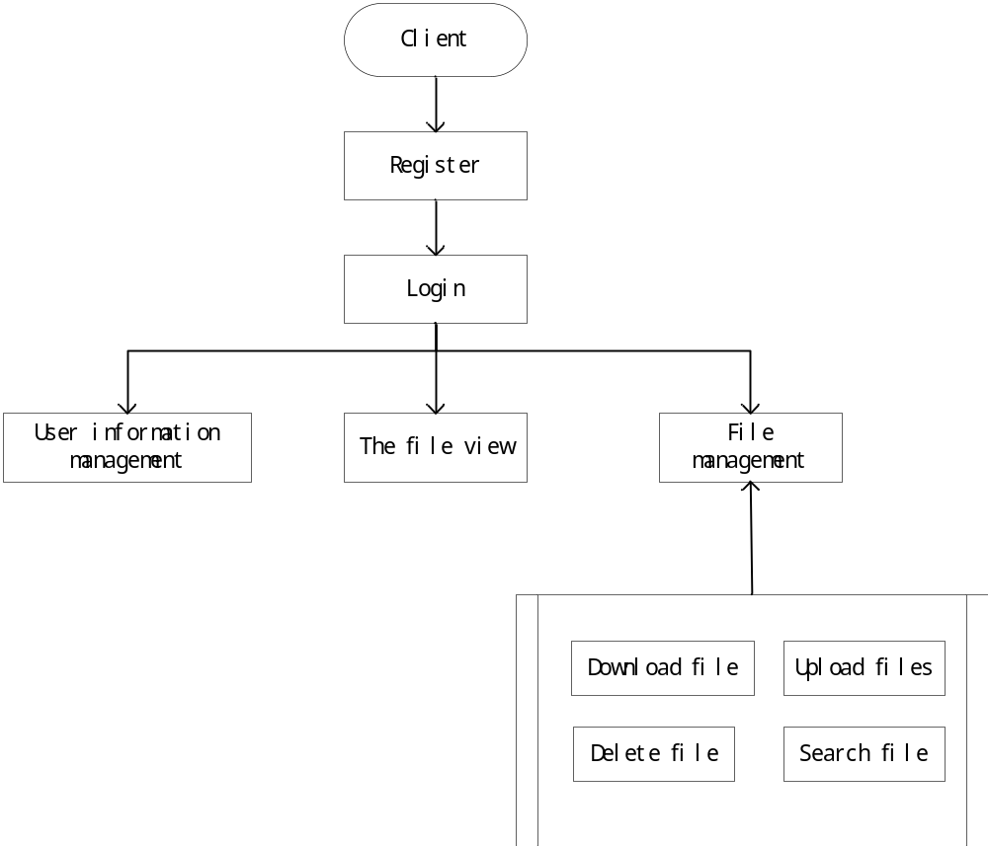

运行环境规定

设备
CPU i5 3.20G
内存 8G
显卡 HD Graphics-530 128M显存
硬盘 1T
显示器 普通18.5寸纯平CRT

开发软件
编码软件：IDEA
数据库软件：MySQL Workbench

产品概要设计

接口设计
用户注册接口设计：填写用户名和密码并确认密码，在后端查询数据库中是非存在相同的用户名，以及密码和确认密码是非一致，如果用户名不存在和密码与确认密码一致，将用户名与密码保存到数据库，并且为用户在HDFS云存储系统中创建一个以用户名命名的文件夹。
用户登录接口设计：填写用户名和密码，在后端进行用户名和密码的匹配，如果数据库中存在，进入主界面。
文件上传接口设计：编写上传文件控件，使用SpringBoot上传文件的形式先将文件接收到后台，然后调用Hadoop提供的接口API执行上传，如果上传了文件名重复的文件，将修改文件的名字，再继续上传，然后删除本地的源文件，也就是上传文件后是否保留原文件，这里为了避免后续文件越来越多，就直接采用上传成功就删除的方式，最后将文件的信息保存到数据库。
文件下载接口设计：主界面中输入下载文件的本地路径，在数据库中找到文件保存的路径，将两个路径发送到后端，调用Hadoop提供的接口API执行下载。
搜索文件接口设计：输入文字，进行模糊匹配，返回包含该文字的多个结果。
文件删除接口设计：查询文件保存在HDFS的路径，发送给后端，删除数据库中文件的信息。

数据库设计
- 文件信息（file_inf）

名称 | 英文名称 | 类型 | 备注
文件名 | file_name | varchar(100) | 主键
文件/文件夹 | file_or_folder | varchar(6)
文件大小 | file_size | varchar(10)
文件创建时间 | file_time | varchar(20)
所属用户 | user | varchar(50)

- 用户（user）

名称 | 英文名称 | 类型 | 备注
用户名 | username | varchar(50) | 主键
用户密码 | password | varchar(50)

出错处理设计
本软件充分考虑了各自系统错误，避免造成数据库系统不一致或损坏，主要采用以下方法：
（1）采用错误提示窗口向用户提示错误，并友好地处理错误。 例如，用户登录失败时，根据错误原因进行提示，用户输入不正确时，进行适当提示。
（2）定期建立数据库备份，一旦服务器数据库被破坏，可以使用最近的一份数据库副本进行还原。

安全保密设计
数据库系统要求严格的用户身份鉴定，用户只能用账号和密码登录到应用软件，通过应用软件访问数据库，而没有其他途径可以操作数据库。软件对用户账号的密码进行加密处理，确保在任何地方都不会出现密码的明文。
数据库系统设置访问控制，确定每个角色对数据库表的操作权限，如创建、检索、更新、删除等，每个角色拥有刚好能够完成任务的权限，在应用时再为用户分配角色，则每个角色的权限等于他所兼角色的权限之和。

系统维护设计
（1）基础数据维护：不定期地安排管理员进行维护。
（2）数据库备份和恢复：利用数据库自身提供的备份和恢复功能实现。
（3）软件升级维护：根据用户使用效果，筛选用户提出的功能要求，对于合理的要求予以采纳，并安排人员对系统进行修改和完善。

产品详细设计

总体性能需求
（1）数据精确度：数据在输入、输出及传输的过程中要满足各种精度的需求。
（2）时间特性：软件响应时间应在人的感觉和视觉范围内（小于1秒），最慢不超过5秒，能够满足用户的要求。
（3）适应性：在操作方式、运行环境、软件接口或开发计划等发生改变时，具有适应能力。
（4）可使用性：操作界面简洁明了，易于操作，对格式和数据类型限制的数据，进行验证，包括客户端验证和服务器验证，并采用错误提醒机制，提示用户输入正确数据。
（5）安全保密性：只有合法用户才能登陆使用系统，对每个用户都有权限设置。对登录名、密码，以及用户重要信息进行加密，保证账号信息安全。
（6）可维护性：软件采用记录日志，用于记录用户的操作及故障信息，同时采用B/S模式，结构清晰，便于维护人员进行维护。

用户信息模块
包括用户的注册、登录及用户对个人资料的管理。
（1）注册：通过客户端访问用户注册页面填写相关的个人用户信息获取网盘使用权限和个人网盘空间。
（2）登录：显示账号密码登录的窗口，通过登录对话框输入个人相关信息登录个人空间访问个人网盘资源。
（3）用户验证：匹配用户的输入和后台数据库，如一致则提示错误。
（4）退出登录：退出账号，回到用户登录窗口。
（5）个人信息管理：可以更新个人用户的相关资料包括用户名、密码、手机号码、Email等个人相关的资料。
下图为用户的用例图：
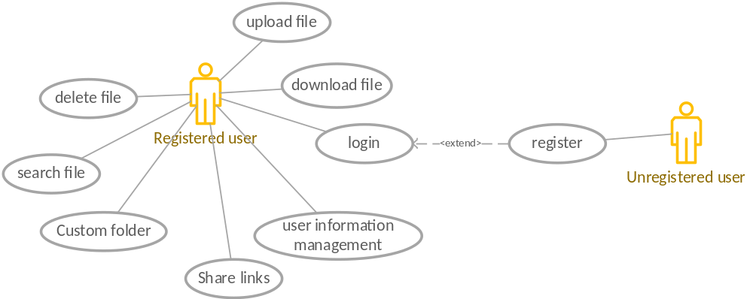

文件管理模块
（1）上传文件模块：用户输入上传文件的路径，系统自行将该路径信息保存在文件信息中
（2）下载文件模块：通过查找指定文件的路径，系统根据路径下载文件。
（3）文件删除模块：用户删除指定文件，即可删除该文件的所有信息。
（4）文件搜索模块：用户输入文件名称，进行模糊匹配，返回包含该文字的多个结果。
下图为文件管理的树状图：
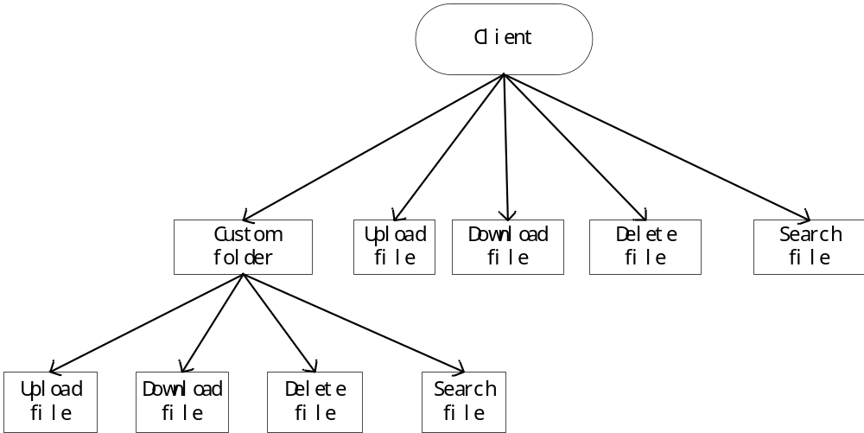

产品操作手册

产品概述
该软件是面向大众的一款简易、便捷、占用内存小的仿云盘软件，仅需注册即可登录，并拥有较大的存储空间，简化了使用步骤，处理方式简单，以用户为第一考虑对象，实现了网络时代新概念的存储模式。

产品运行
软件的服务器运行在某一特定的主机上，用户运行浏览器并登录指定的网址，即可成功运行。

产品说明
（1）软件登录
用户运行浏览器，输入指定的网址，出现登录界面，如下图所示：

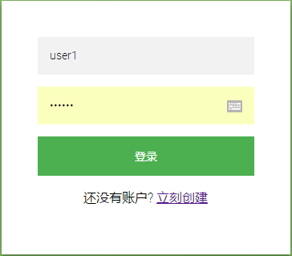
（2）用户注册
如已注册过，则输入用户名和密码，即可进入主界面；如未注册，则点击“立刻创建”按钮，出现注册界面，如下图所示：
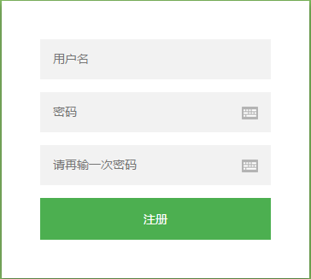
（3）主界面
登录成功后进入主界面，可执行上传文件、新建文件夹、搜索、下载和删除等操作，具体如下图所示：
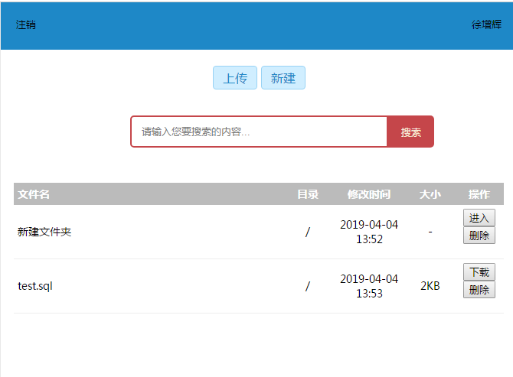
（4）文件夹界面
点击“新建”按钮显示文件夹界面，可输入新建的文件夹名称，具体如下图所示：
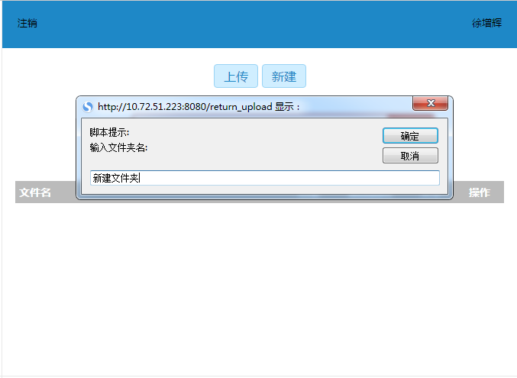

（5）下载界面
点击“下载”按钮显示下载界面，弹出浏览器自带的下载框，具体如下图所示：
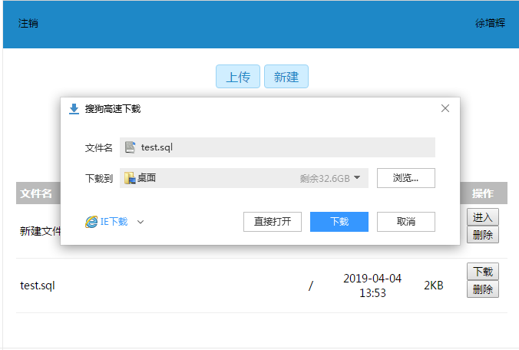

测试分析报告

测试范围及主要内容
测试范围 | 主要内容 | 简要说明
客户端登录验证 | 验证登录信息，限制同名登入 | 功能性测试
服务器运行测试 | 测试服务器能否正常长时间运行 | 功能性测试
上传下载测试 | 测试上传下载功能能否正常实现 | 功能性测试
数据完整性测试 | 测试上传下载文件的完整性 | 功能性测试
数据库连接测试 | 测试数据库是否与软件正确连接 | 功能性测试
核心代码复查 | 验证核心代码的质量 | 逻辑检错性测试

测试方法
功能性测试：连续单一测试、配对比较测试。

测试报告
测试项目 | 测试结果 | 改进意见
客户端登录 | 能够实现正常登陆 | 响应时间较长
服务器测试 | 能够连续稳定运行数小时 | 无
上传下载测试 | 一定次数上传下载未出现错误 | 无
文件完整性 | 多种类下载的文件能够正常打开 | 无
数据库连接 | 响应正常，能够实现基本操作 | 无
核心代码复查 | 编码风格良好，有完善的内部注释 | 无

测试结论
此产品实现了所有的设计任务，功能实现无误，可以通过。

